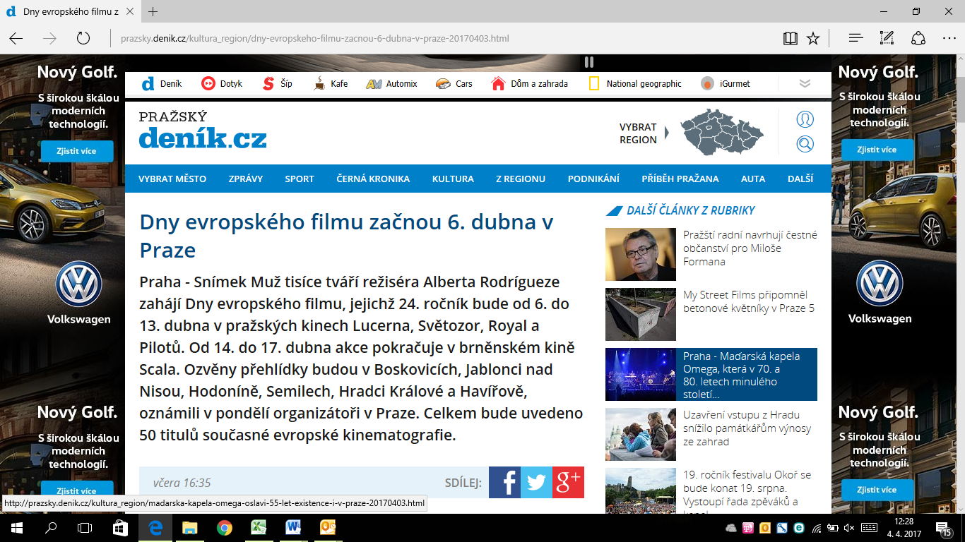
http://prazsky.denik.cz/kultura_region/dny-evropskeho-filmu-zacnou-6-dubna-v-praze-20170403.html

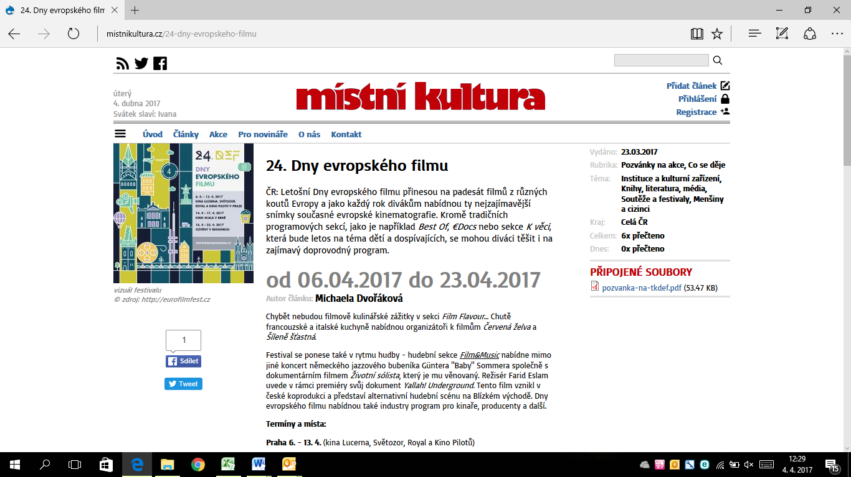

http://mistnikultura.cz/24-dny-evropskeho-filmu

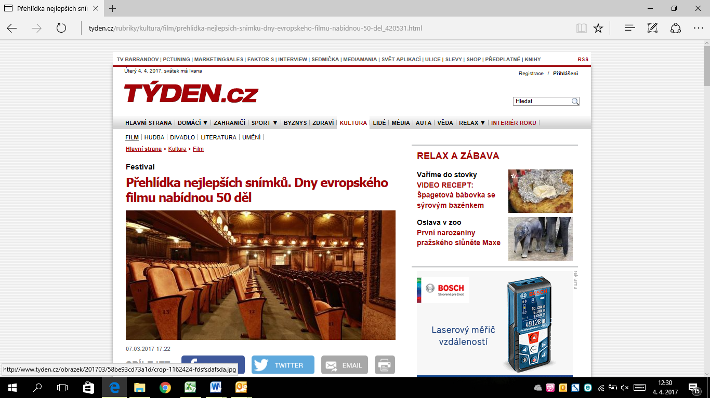
http://www.tyden.cz/rubriky/kultura/film/prehlidka-nejlepsich-snimku-dny-evropskeho-filmu-nabidnou-50-del_420531.html
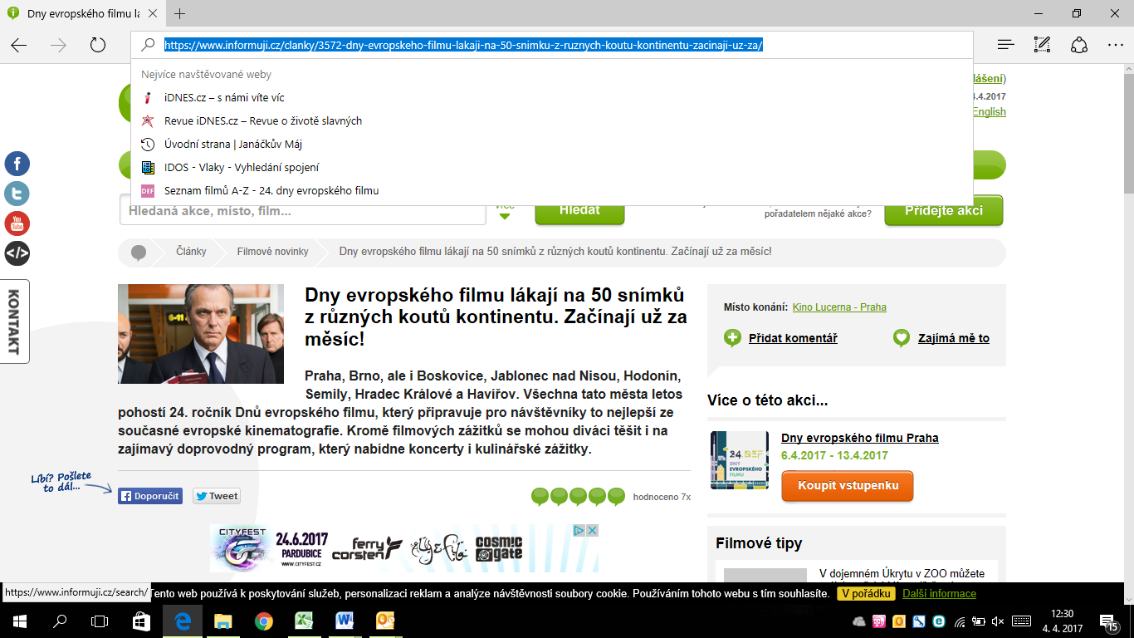

https://www.informuji.cz/clanky/3572-dny-evropskeho-filmu-lakaji-na-50-snimku-z-ruznych-koutu-kontinentu-zacinaji-uz-za/

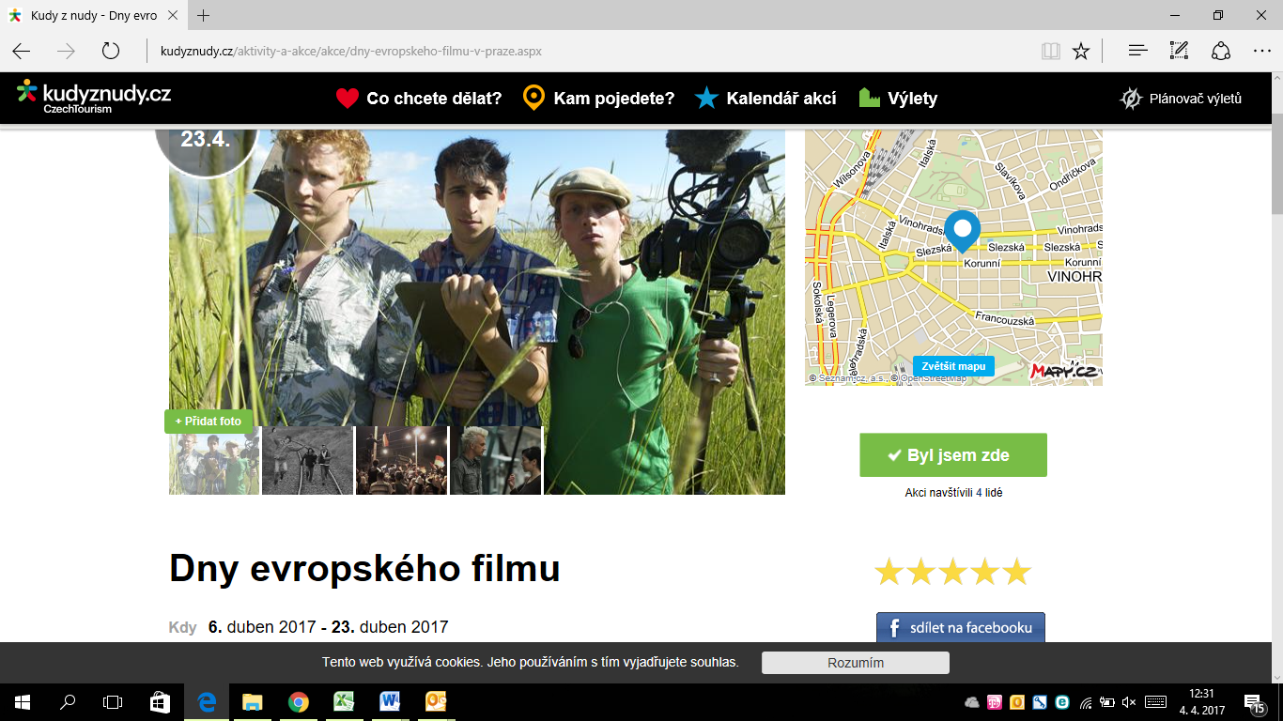
http://www.kudyznudy.cz/aktivity-a-akce/akce/dny-evropskeho-filmu-v-praze.aspx
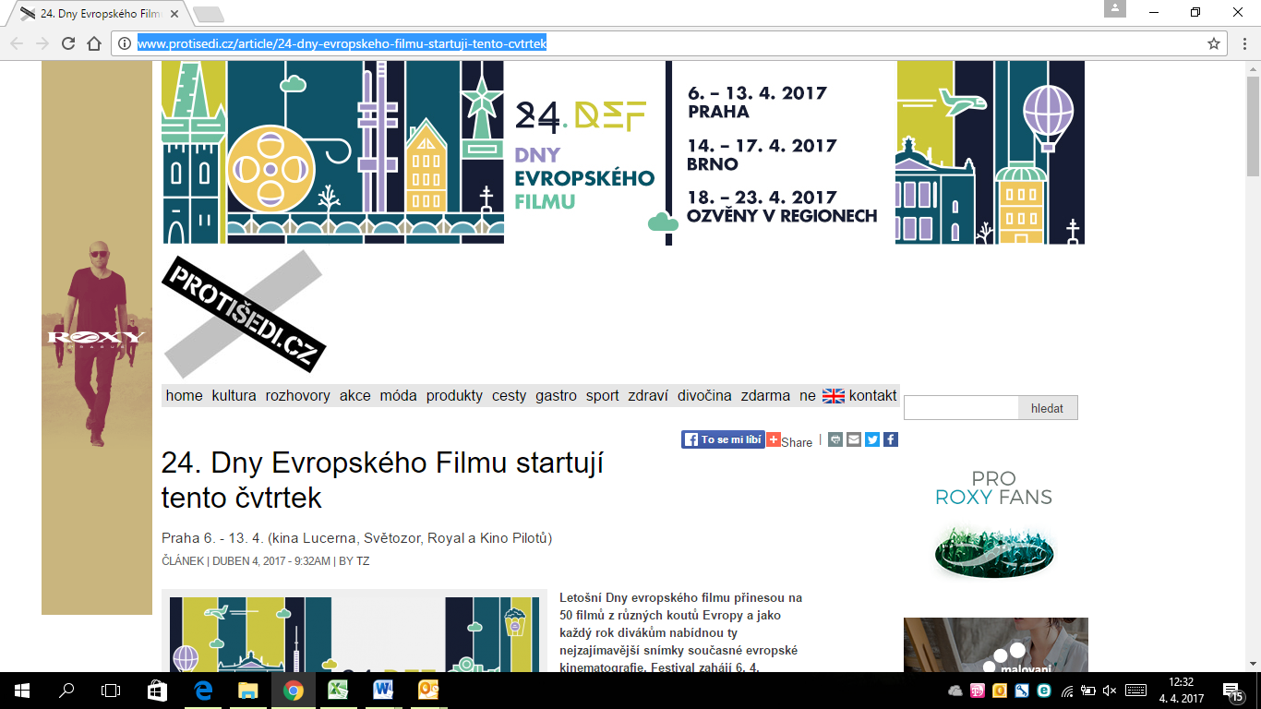
http://www.protisedi.cz/article/24-dny-evropskeho-filmu-startuji-tento-cvtrtek
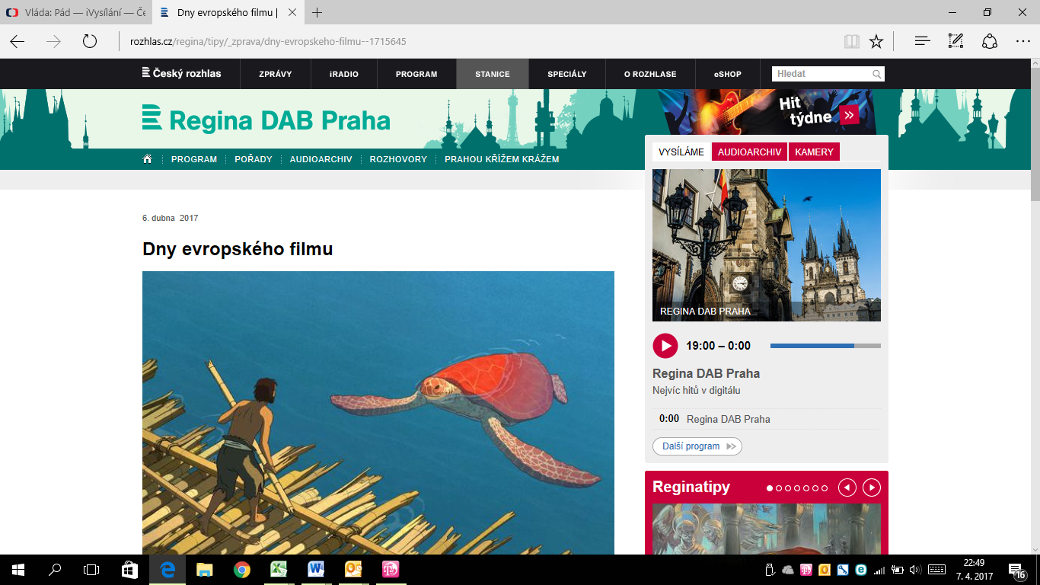
http://www.rozhlas.cz/regina/tipy/_zprava/dny-evropskeho-filmu--1715645
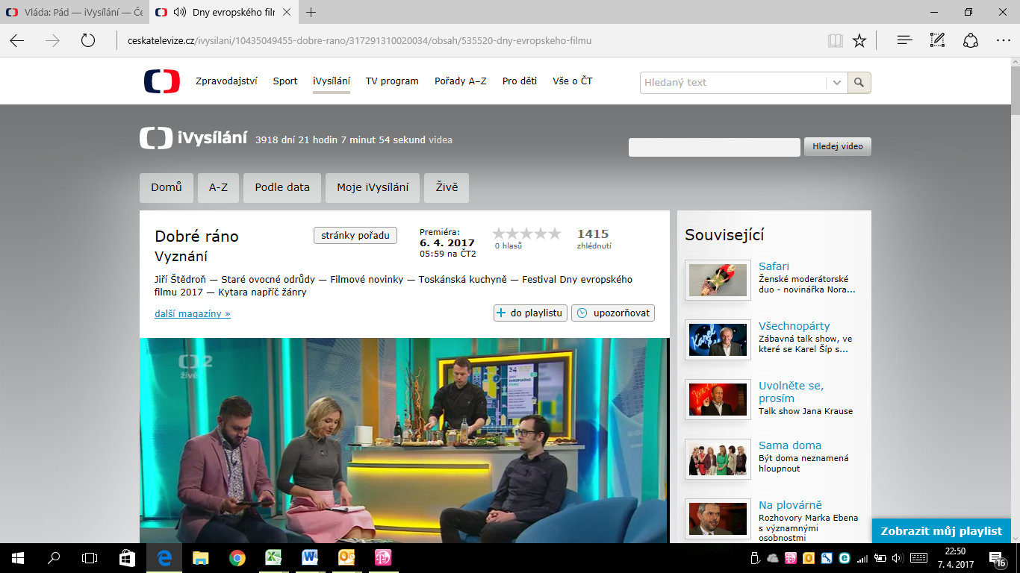
http://www.ceskatelevize.cz/ivysilani/10435049455-dobre-rano/317291310020034/obsah/535520-dny-evropskeho-filmu
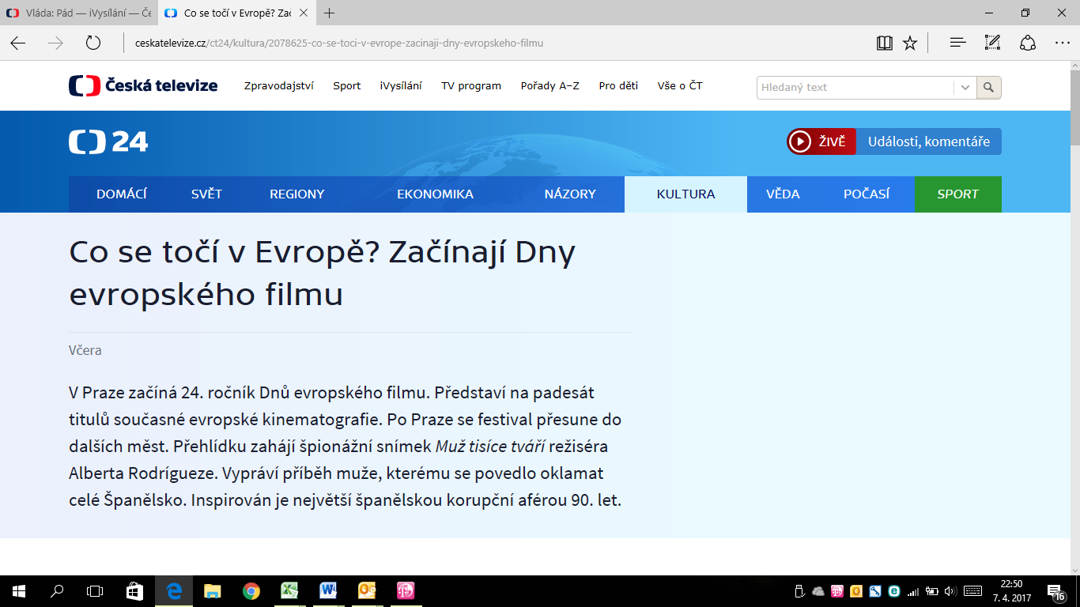

http://www.ceskatelevize.cz/ct24/kultura/2078625-co-se-toci-v-evrope-zacinaji-dny-evropskeho-filmu
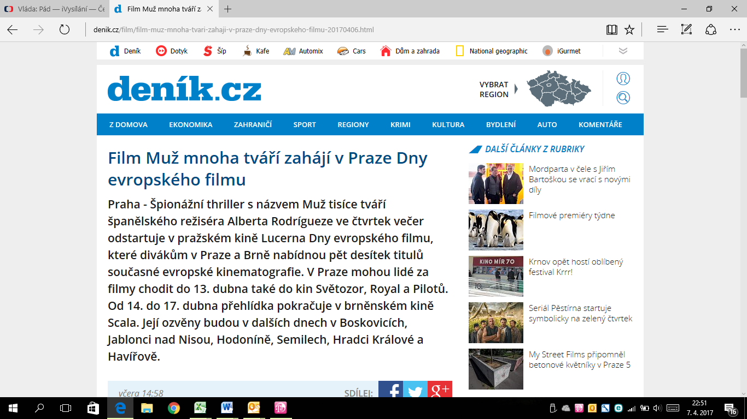
http://www.denik.cz/film/film-muz-mnoha-tvari-zahaji-v-praze-dny-evropskeho-filmu-20170406.html

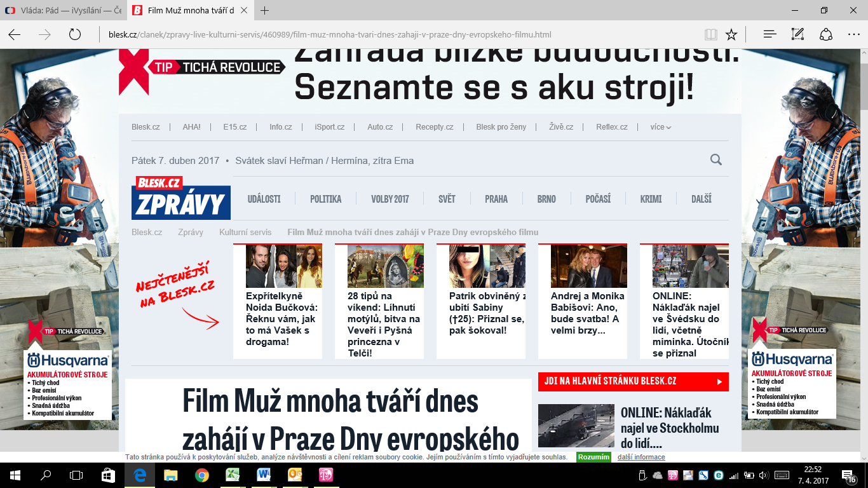
https://www.google.cz/?gfe_rd=cr&ei=KvvnWM_ABoGu8wfo64foCw&gws_rd=ssl#q=dny+evropsk%C3%A9ho+filmu&start=10&spf=1

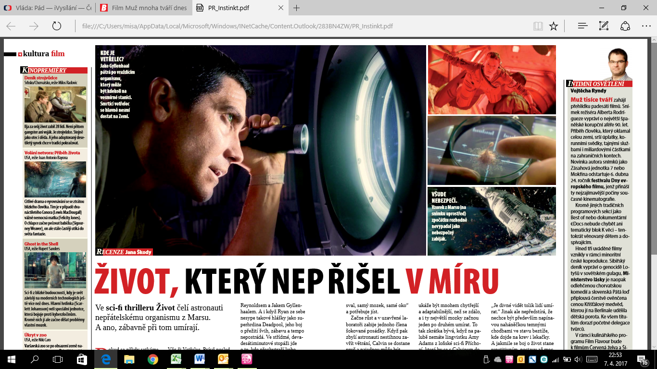
INSTINKT
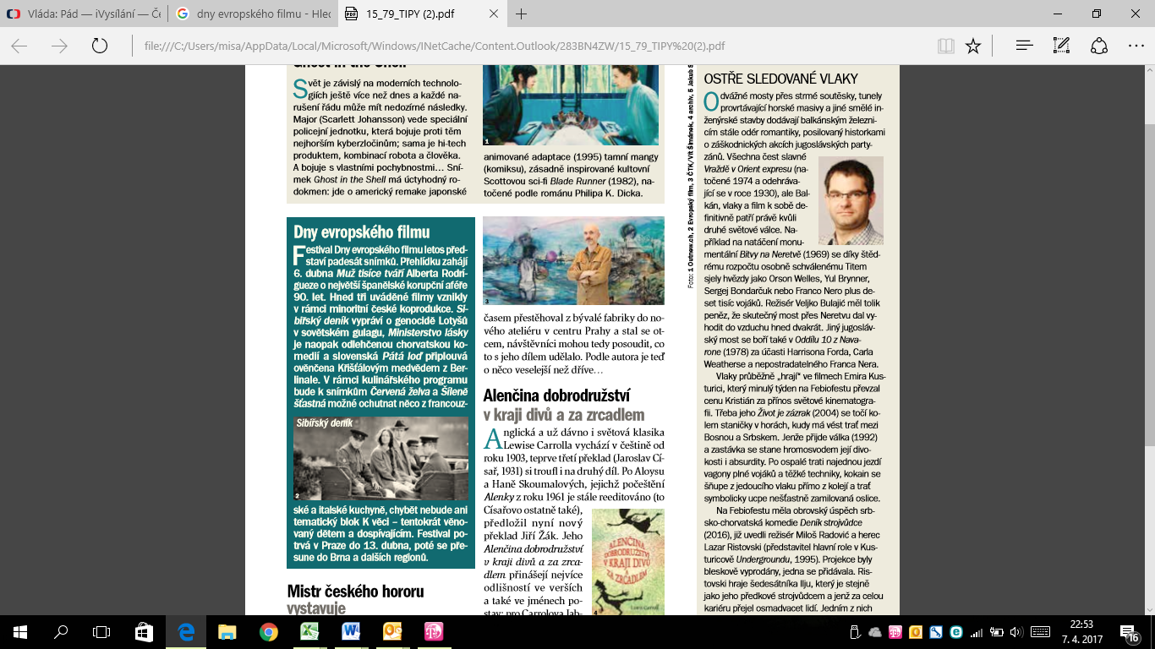
INSTINKT
http://www.kfilmu.net/clanek/1298-festivalove-okenko-dny-evropskeho-filmu/

